**BỘ GIÁO DỤC & ĐÀO TẠO**

**TRƯỜNG ĐẠI HỌC SƯ PHẠM KỸ THUẬT TP. HỒ CHÍ MINH**

**KHOA CHẤT LƯỢNG CAO**

**BỘ MÔN TỰ ĐỘNG ĐIỀU KHIỂN**

**-----------------⸙∆⸙-----------------**



**ĐỒ ÁN MÔN HỌC**

**ĐỀ TÀI: Ứng dụng Simulink trong mô phỏng và đánh giá chất lượng của hệ thống**

**GVHD: Trần Đức Thiện**

**SVTH: Nguyễn Thành Tâm**

**MSSV: 19151086**

**Tp. Hồ Chí Minh 9 tháng 11 năm 2021**

Mục lục

1. Khảo sát mô hình điều khiển nhiệt độ lò nhiệt 4

1.1 Xác định hàm truyền gần đúng của lò nhiệt 4

1.2 Dùng Simulink xây dựng mô hình điều khiển vòng hở lò nhiệt 4

1.3 Zigler - Nichols 5

1.4 Xây dựng mô hình điều khiển nhiệt độ vòng kín 6

1.4.1 Thực hiện khảo sát hệ thống với bộ điều khiển P(Ki=0, Kd=0). Tìm vọt lố, sai số xác lập và thời gian quá độ theo bảng: 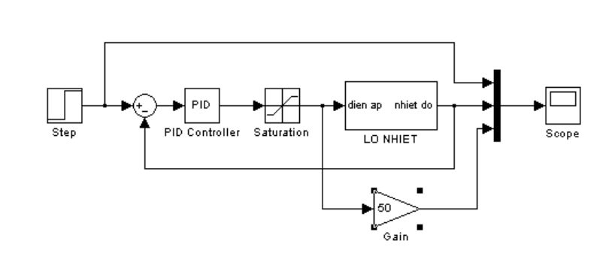 6

1.4.2 Thực hiện khảo sát hệ thống với bộ điều khiển PI ( kp = 0.024, kD = 0 ). Tìm độ vọt lố, sai số xác lập và thời gian quá độ theo bảng sau: 7

1.4.3 Thực hiện khảo sát hệ thống với bộ điều khiển PD ( kp = 0.024, kI = 0 ). Tìm độ vọt lố, sai số xác lập và thời gian quá độ theo bảng sau: 8

2. Khảo sát mô hình điều khiển tốc độ động cơ 8

2.1 Tìm hệ phương trình biến trạng thái mô tả hệ với hai biến trạng thái x1=i và x2= ω 9

2.2 Từ hệ phương trình tìm được ở câu a tìm hàm truyền mô tả động cơ với tín hiệu vào là điện áp cung cấp và tín hiệu ra là tốc độ quay của động cơ (𝜔) với giả thiết bỏ qua momen tải (chạy không tải) 9

2.3 Từ hàm truyền tìm được ở câu b, hãy thiết kế bộ điều khiển PI theo tiêu chuẩn modun tối ưu 10

2.3.1 Thực hiện khảo sát hệ thống với bộ điều khiển P ( kI = 0, kD = 0 ). Tìm độ vọt lố, sai số xác lập và thời gian quá độ theo bảng sau 10

2.3.2 Thực hiện khảo sát hệ thống với bộ điều khiển PI ( kp = 33.323, kD = 0 ). Tìm độ vọt lố, sai số xác lập và thời gian quá độ theo bảng sau 11

3. Bài tập 11

3.1 Yêu cầu 11

3.1.1 Mô phỏng động cơ 11

3.1.2 Đánh giá ưu / nhược của hai phương pháp. 11

4. Giải 11

4.1 Bài 1 11

4.1.1 KI = 0, KD = 0 12

4.1.2 KP = 33,323, KD = 0 13

4.2 Đánh giá ưu / nhược của hai phương pháp. 13

4.3 Bài 2 14

4.4 Bài 3. 15

Hình 1: Đặc tính lò nhiệt 3

Hình 2: Mô hình khảo sát vòng hở của lò nhiệt 3

Hình 3:Hàm truyền lò nhiệt vòng hở 4

Hình 4: Mô phỏng lò nhiệt vòng kín 5

Hình 5: Khảo sát hàm truyền với Kp thay đổi 6

Hình 6: Khảo sát hàm truyền với Ki thay đổi 6

Hình 7: Khảo sát hàm truyền với Kd thay đổi 7

Hình 8: Khảo sát hàm truyền với Kp thay đổi 9

Hình 9: Khảo sát hàm truyền với Ki thay đổi 10

Hình 10: sơ đồ khối điều khiển PID với không gian trạng thái 11

Hình 11: Sóng ngõ ra 11

Hình 12: Sóng ngõ ra của hệ thống khi thay đổi Kp và Ki=0,Kd=0 11

Hình 13: Ngõ ra hệ thống khi thay đổi Ki 12

# Khảo sát mô hình điều khiển nhiệt độ lò nhiệt

## Xác định hàm truyền gần đúng của lò nhiệt

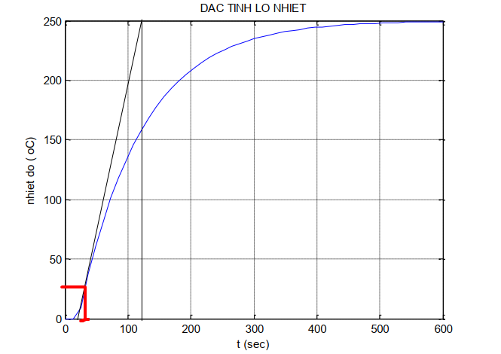

Hình : Đặc tính lò nhiệt

Hàm truyền lò nhiệt :



Trong đó: T1 là thời gian trễ

T2 là hằng số thời gian lò

Từ đặc tính của lò nhiệt ta xác định được các thông số:

Điểm uốn có tọa độ(t,T) =(25,30)

T1=30

T2=120

 

## Dùng Simulink xây dựng mô hình điều khiển vòng hở lò nhiệt

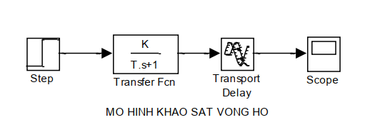

Hình : Mô hình khảo sát vòng hở của lò nhiệt

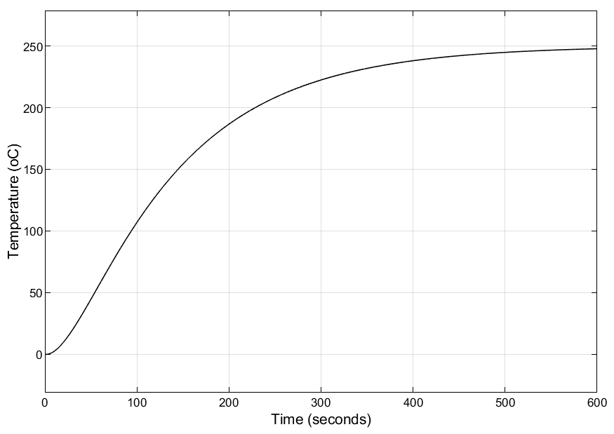

Hình :Hàm truyền lò nhiệt vòng hở

## Zigler - Nichols

Bộ điều khiển PID:



Với







Suy ra:



## Xây dựng mô hình điều khiển nhiệt độ vòng kín

### Thực hiện khảo sát hệ thống với bộ điều khiển P(Ki=0, Kd=0). Tìm vọt lố, sai số xác lập và thời gian quá độ theo bảng:

Hình : Mô phỏng lò nhiệt vòng kín

Phương pháp tính toán:

Tr: giá trị xác lập là thời gian cần thiết để đáp ứng hệ thống tăng từ 10% đến 90% giá trị xác lập của nó:



σmax% hay POT: độ vọt lố của hệ thống.

Cách tính:



Exl: Sai số xác lập của hệ thống:

Cách tính:



Txl: Thời gian cần thiết để sai lệch giữa đáp ứng của hệ thống và giá trị xác lập của nó không vượt quá 2% hoặc 5%. Trong bài ta sử dụng tiêu chuẩn 2%.

Cách tính:





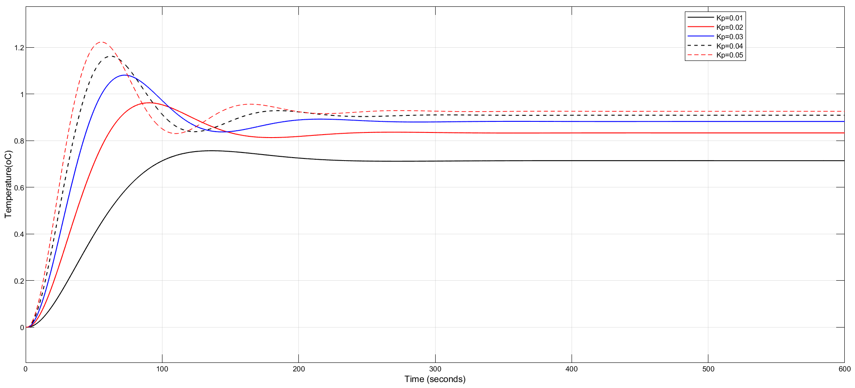

Hình : Khảo sát hàm truyền với Kp thay đổi

|  |  |  |  |  |  |
| --- | --- | --- | --- | --- | --- |
| **Kp** | **0.01** | **0.02** | **0.03** | **0.04** | **0.05** |
| Tr | 64.972 | 40.255 | 30.752 | 25.69 | 22.171 |
| σmax% | 5.851 | 15.698 | 22.84 | 27.564 | 32.667 |
| Exl | 0.2612 | 0.1864 | 0.1322 | 0.074 | 0.05 |
| Txl | 136 | 136 | 136 | 136 | 136 |

Khi tăng Kp thì độ vọt lố tăng, thời gian lên giảm, sai số xác lập giảm, thời gian xác lập giảm.

### Thực hiện khảo sát hệ thống với bộ điều khiển PI ( kp = 0.024, kD = 0 ). Tìm độ vọt lố, sai số xác lập và thời gian quá độ theo bảng sau:

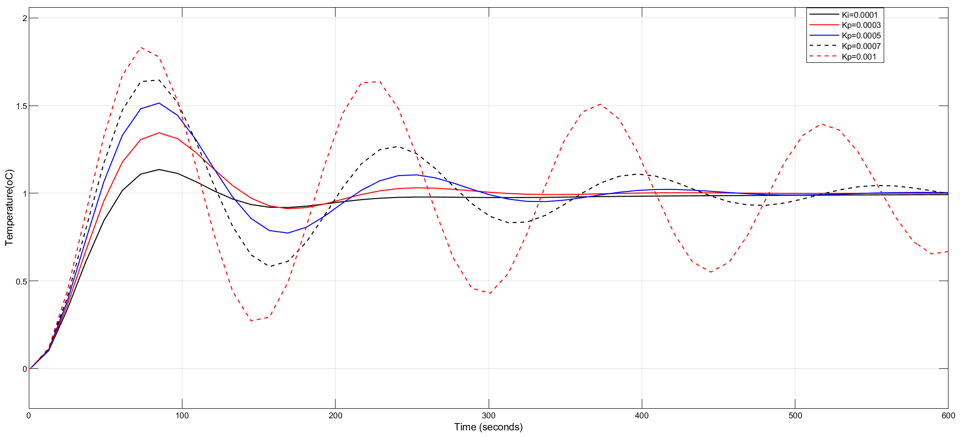

Hình : Khảo sát hàm truyền với Ki thay đổi

|  |  |  |  |  |  |
| --- | --- | --- | --- | --- | --- |
| Ki | 0.0001 | 0.0003 | 0.0005 | 0.0007 | 0.001 |
| Tr | 38 | 33.7 | 30.158 | 28.5 | 28.276 |
| σmax% | 15.698 | 34.459 | 53.077 | 60.484 | 57.937 |
| Exl | 0 | 0 | 0 | 0 | 0 |
| Txl | 250 | 521 | 600 | - | - |

Khi tăng Ki, thời gian lên giảm, độ vọt lố tăng, thời gian xác lập tăng và sai số xác lập=0

### Thực hiện khảo sát hệ thống với bộ điều khiển PD ( kp = 0.024, kI = 0 ). Tìm độ vọt lố, sai số xác lập và thời gian quá độ theo bảng sau:

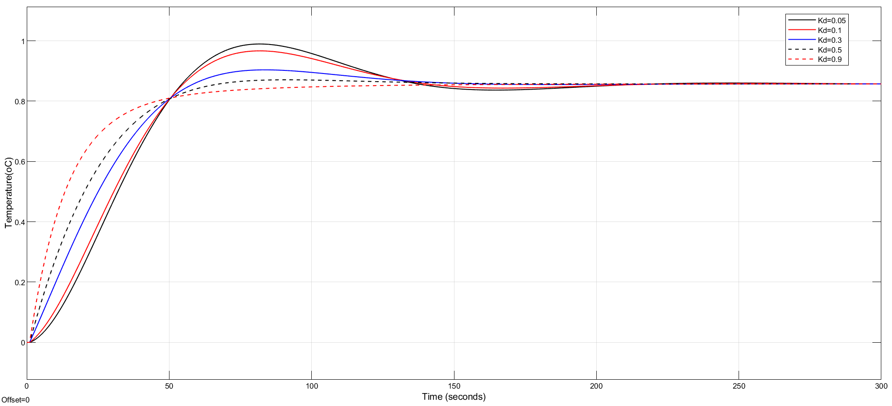

Hình : Khảo sát hàm truyền với Kd thay đổi

|  |  |  |  |  |  |
| --- | --- | --- | --- | --- | --- |
| Kd | 0.05 | 0.1 | 0.3 | 0.5 | 0.9 |
| Tr | 37.103 | 38.256 | 40.128 | 39.977 | 33.931 |
| σmax% | 15.698 | 13.068 | 5.851 | 1.531 | 0.32 |
| Exl | 0.1429 | 0.1429 | 0.1429 | 0.1429 | 0.1429 |
| Txl | 167 | 130 | 100 | 60 | 40 |

Khi tăng Kd=thời gian lên thay đổi nhỏ, độ vọt lố giảm, thời gian xác lập giảm và sai số xác lập không đổi.

# Khảo sát mô hình điều khiển tốc độ động cơ

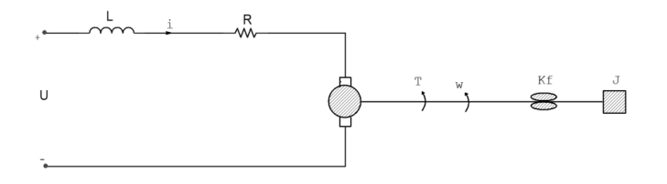

L: điện cảm của cuộn dây stato.

R: điện trở của cuộn dây stato.

i: dòng điện chạy trong cuộn dây stato.

U: điện áp cung cấp cho động cơ.

T: momen quay.

𝜔: vận tốc góc.

𝐾𝑓: hệ số ma sát.

𝐾𝑚: hằng số momen 𝐾𝑚.

𝐾𝑏: hằng số suất điện động 𝐾b.

J: momen quán tính của các phần chuyển động.

Cho R=2Ω, L=0.5H, Km = 0.015, Kb = 0.015Vs/rad, Kf = 0.2, J = 0.02kgm/s2

## Tìm hệ phương trình biến trạng thái mô tả hệ với hai biến trạng thái x1=i và x2= ω









Từ biến trạng thái x1=i(t) và , phương trình không gian trạng thái được mô tả:







Ma trận với R=2Ω, L=0.5H, Km = 0.015, Kb = 0.015Vs/rad, Kf = 0.2, J = 0.02kgm/s2.





## Từ hệ phương trình tìm được ở câu a tìm hàm truyền mô tả động cơ với tín hiệu vào là điện áp cung cấp và tín hiệu ra là tốc độ quay của động cơ (𝜔) với giả thiết bỏ qua momen tải (chạy không tải)



Hàm truyền



Ta có:









Hàm truyền:



## Từ hàm truyền tìm được ở câu b, hãy thiết kế bộ điều khiển PI theo tiêu chuẩn modun tối ưu

Ta có:



Suy ra: 

Trong đó: < 

Theo tiêu chuẩn modun tối ưu thì bộ điều khiển PI có dạng:



### Thực hiện khảo sát hệ thống với bộ điều khiển P ( kI = 0, kD = 0 ). Tìm độ vọt lố, sai số xác lập và thời gian quá độ theo bảng sau

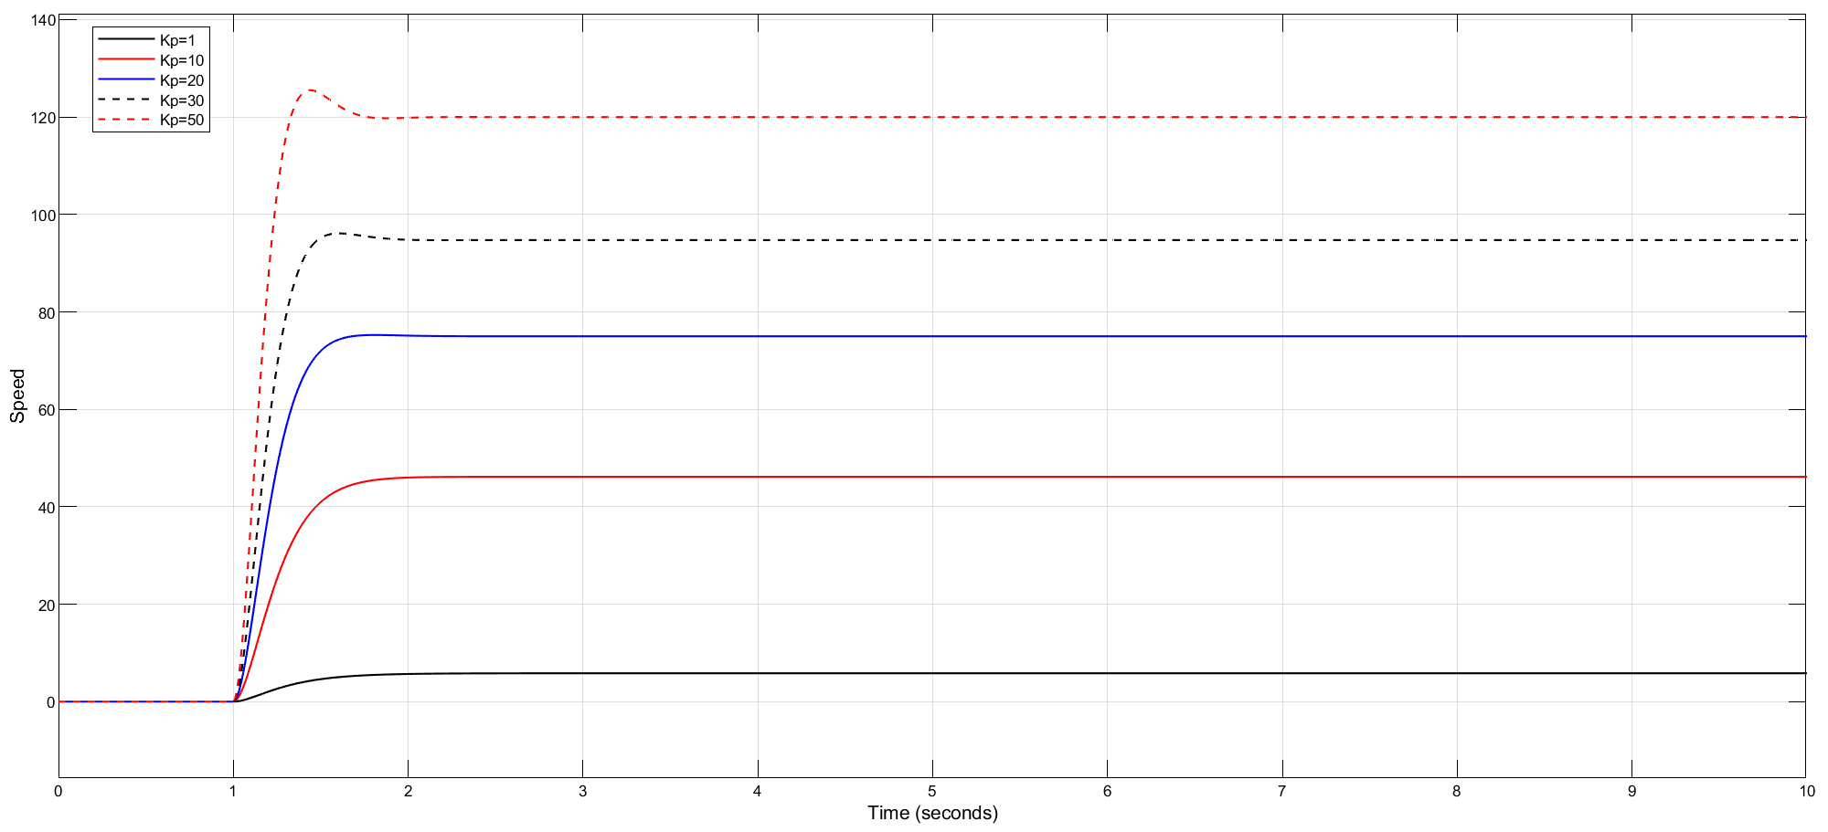

Hình : Khảo sát hàm truyền với Kp thay đổi

Trong bộ điều khiển P, khi thay đổi Kp thì thời gian xác lập giảm, không có độ vọt lố và sai số xác lập giảm.

|  |  |  |  |  |  |
| --- | --- | --- | --- | --- | --- |
| Kp | 1 | 10 | 20 | 30 | 50 |
| Tr | 0.582 | 0.457 | 0.344 | 0.282 | 0.211 |
| σmax% | 0 | 0 | 0 | 0 | 0 |
| Exl | 194 | 154 | 125 | 105 | 80 |
| Txl | - | - | - | - | - |

### Thực hiện khảo sát hệ thống với bộ điều khiển PI ( kp = 33.323, kD = 0 ). Tìm độ vọt lố, sai số xác lập và thời gian quá độ theo bảng sau

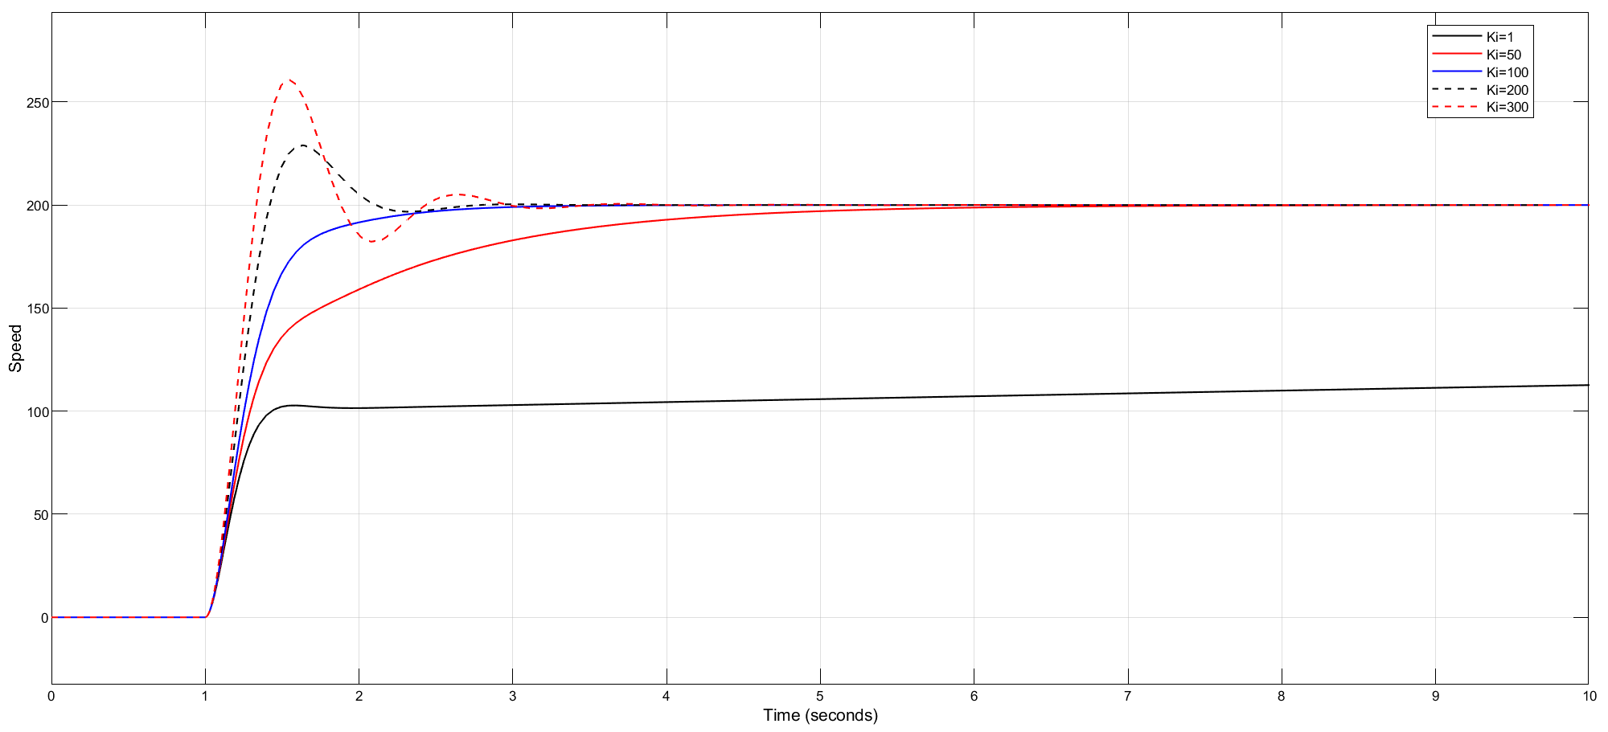

Hình : Khảo sát hàm truyền với Ki thay đổi

|  |  |  |  |  |  |
| --- | --- | --- | --- | --- | --- |
| Ki | 1 | 50 | 100 | 200 | 300 |
| Tr | 0.277 | 1.69 | 0.534 | 0.284 | 0.222 |
| σmax% | 0 | 0 | 0 | 14.368 | 30.921 |
| Exl | 194 | 154 | 125 | 105 | 80 |
| Txl | - | 6 | 3 | 2.5 | 3.2 |

Trong bộ điều khiển PI, khi thay đổi Ki, Kp giữ nguyên thì thời gian lên không ổn định, độ vọt lố chỉ xuất hiện khi tăng đủ Ki, sai số xác lập giảm và thời gian xác lập thay đổi.

# Bài tập

## Yêu cầu

### Mô phỏng động cơ

Dựa vào hệ phương trình biến trạng thái (HPT) ở câu 2.2a, sử dụng Simulink để mô tả động cơ bằng HPT. Sau đó thay khối động cơ được mô tả bởi hàm truyền trong sơ đồ mô phỏng bằng khối động cơ được mô tả bởi HPT và làm lại câu 2.2d. Nhận xét kết quả.

### Đánh giá ưu / nhược của hai phương pháp.

Đánh giá ưu nhược điểm của hai phương pháp mô tả đối tượng: hàm truyền và kỹ thuật không gian trạng thái. Được chứng minh bằng mô phỏng.

# Giải

## Bài 1

Dùng Simulink mô phỏng động cơ bằng HPT.

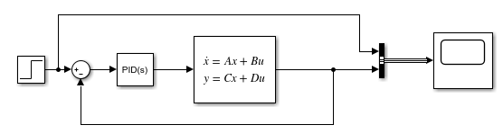

Hình : sơ đồ khối điều khiển PID với không gian trạng thái

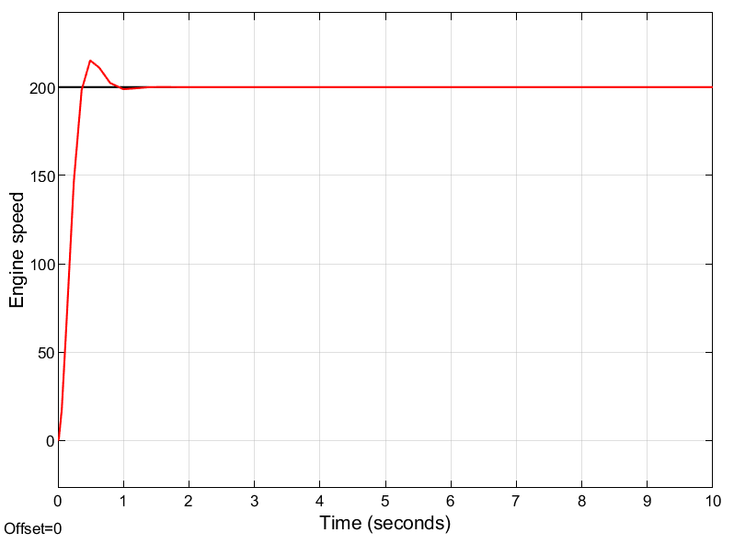

Hình : Sóng ngõ ra

### KI = 0, KD = 0

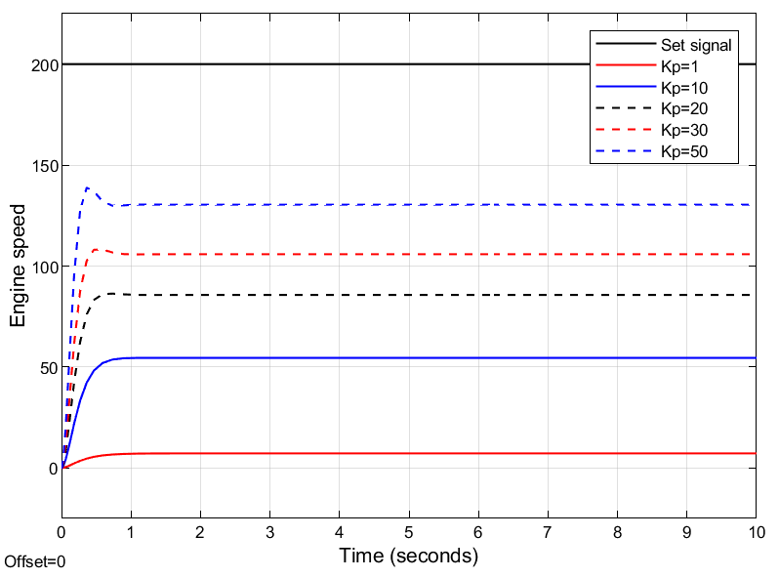

Hình : Sóng ngõ ra của hệ thống khi thay đổi Kp và Ki=0,Kd=0

Table : Các thông số khi thay đổi Kp

|  |  |  |  |  |  |
| --- | --- | --- | --- | --- | --- |
| Kp | 1 | 10 | 20 | 30 | 50 |
| Tr (ms) | 588.974 | 415.608 | 318.850 | 259.135 | 193.464 |
| σmax% | 0.503 | 0.505 | 0.505 | 2.577 | 6.989 |
| exl | 192.775 | 145.48 | 114.31 | 94.1 | 69.6 |
| txl (s) | 1.062 | 0.703 | 0.499 | 0.609 | 0.567 |

Nhận xét: khi thay đổi Kp trên khoảng rộng thì:

POT: tăng.

Sai số xác lập: giảm.

Thời gian xác lập: thay đổi không đáng kể (giảm nhẹ)

Thời gian lên: Giảm

- Khi tăng Kp thì sai số xác lập sẽ giảm vì thế đáp ứng của hệ thống sẽ được cải thiện.

- Khi tăng Kp, các cực của hệ thống sẽ di chuyển xa trực thực nghĩa là hệ thống sẽ dao động càng nhiều và độ vọt lố càng lớn.

- Trong trường hợp Kp quá lớn thì hệ thống sẽ ít ổn định hơn, nếu Kp lớn hơn Kgh thì hệ thống không ổn định.

### KP = 33,323, KD = 0

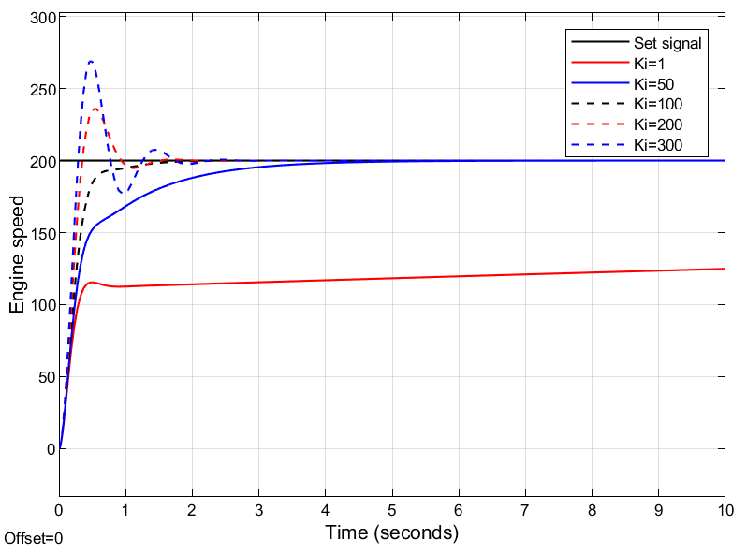

Hình : Ngõ ra hệ thống khi thay đổi Ki

Table : Bảng thông số khi thay đổi Ki

|  |  |  |  |  |  |
| --- | --- | --- | --- | --- | --- |
| KI | 1 | 50 | 100 | 200 | 300 |
| Tr (ms) | 244.159 | 1358 | 381.312 | 236.691 | 192.968 |
| σmax% | 2.259 | 0.457 | 0.311 | 18.452 | 34.459 |
| exl | 78.4 | 0.1 | 0 | 0 | 0 |
| txl (s) | 0.851 | 3.109 | 1.138 | 1.240 | 1.610 |

Nhận xét: khi KI tăng từ 1 lên 300 (KP = 33,323; KD = 0):

POT: tăng lên.

Sai số xác lập: loại bỏ.

Thời gian xác lập: tăng lên.

Thời gian lên: giảm.

- Giai đoạn tích phân tham gia vào việc trì hoãn phản ứng quá độ, tăng độ vọt lố, giảm lỗi thiết lập đầu ra.

- Vì liên kết PI là trường hợp đặc biệt của bộ chỉnh trễ pha nên nó có các đặc điểm của bộ chỉnh trễ pha. Mặt khác, thêm hệ khâu PI tương đương với việc thêm 1 cực tại gốc và 1 cực 0 với phần thực âm → QĐNS bị đẩy sang phải mặt phẳng phức nên hệ kém ổn định.

- So với bộ điều khiển P, bộ điều khiển PI với KI thích hợp sẽ cho chất lượng tốt hơn.

## Đánh giá ưu / nhược của hai phương pháp.

Ưu điểm:

Hàm truyền được xác định dựa trên tỷ lệ đầu ra và đầu vào và việc điều tra hệ thống sẽ thuận tiện hơn vì chúng ta có thể dễ dàng xác định hàm truyền.

Không gian trạng thái có thể khắc phục được những khuyết điểm của phương pháp hàm tuyến tính.

Nhược điểm:

Hàm truyền chỉ áp dụng được khi điều kiện ban đầu bằng 0, không thể áp dụng cho các hệ thống phi tuyến hoặc biến thiên theo thời gian và việc nghiên cứu các hệ thống chỉ trong miền tần số.

## Bài 2

Đánh giá động cơ điện một chiều khi có tải.

Đánh giá chất lượng hệ thống trong mô hình điều khiển tốc độ động cơ khi có mômen tải (Mc = 0,01) với bộ điều khiển PI thiết kế khi không có mômen tải.

2.2 Giải pháp.

Khi có mômen tải (Mc = 0,01) và từ công thức ta có trong 4.3.2.2a, ta có:





Ma trận:





Thay số vào, ta có:





Từ công thức (1.32) và (1.33), mô phỏng điều khiển tốc độ động cơ với tải Mc = 0,01.

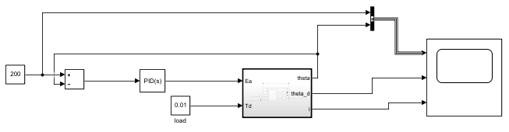

Hình : Sơ đồ khối động cơ DC

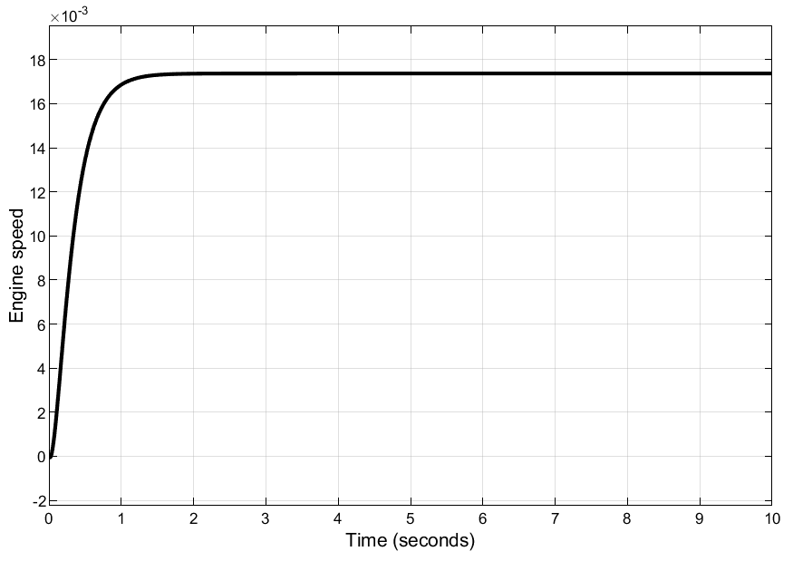

Hình : Ngõ ra hệ thống với Mc=0.01

Từ hình 21, chúng ta nhận được độ vọt lố là 0,503%, thời gian tăng là 590,584ms, trạng thái ổn định là 26,3, thời gian cài đặt là 1,089 giây.

So sánh hình 13 và hình 21, ta có thể kết luận rằng bộ điều khiển PI chưa tương ứng với hệ thống động cơ điện một chiều khi vận hành với tải Mc = 0,01.

## Bài 3.

Mô tả lò theo phương pháp 2 và đánh giá chất lượng kiểm soát.

Trong mô hình điều khiển nhiệt độ, chức năng truyền của đối tượng lò có thể được mô tả bằng một liên kết quán tính và một liên kết trễ hoặc bằng hai liên kết quán tính. Mô tả lò theo phương pháp 2 và thiết kế bộ điều khiển PID tương ứng. Đánh giá chất lượng điều khiển bằng mô phỏng.

Giải

The transfer function of the heat furnace object is described by 2 inertial stages shown in the formula (1.4).

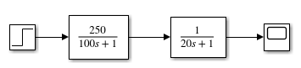

Hình : Hàm truyền vòng hở cho trường hợp 2

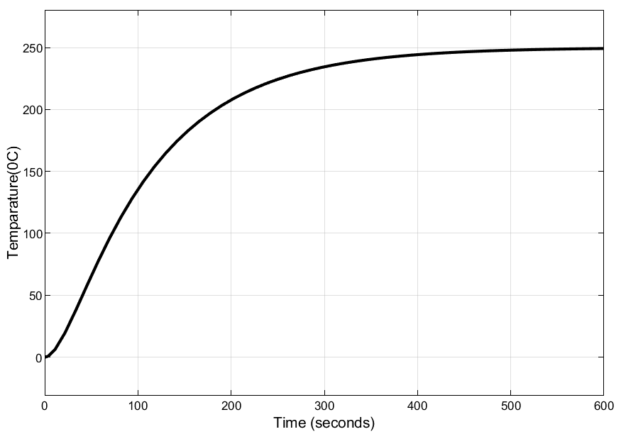

Hình : Ngõ ra hệ thống vòng hở trường hợp 2

Nhận xét: Tín hiệu đầu ra của mạch hở được xây dựng theo bậc 1 và độ trễ pha trong Hình 18, có cùng đặc tính so sánh với tín hiệu ra của mạch hở được xây dựng theo bậc 2 trong Hình 2.

Kết luận là bộ điều khiển PID được thiết kế cho trường hợp 1 tương ứng với hệ thống trong trường hợp 2. Nhưng, sự khác biệt là ở thời điểm ban đầu, đối với đối tượng lò có hàm truyền 1 độ trễ và 1 quán tính, thời gian đáp ứng ban đầu của làm nóng chậm hơn.

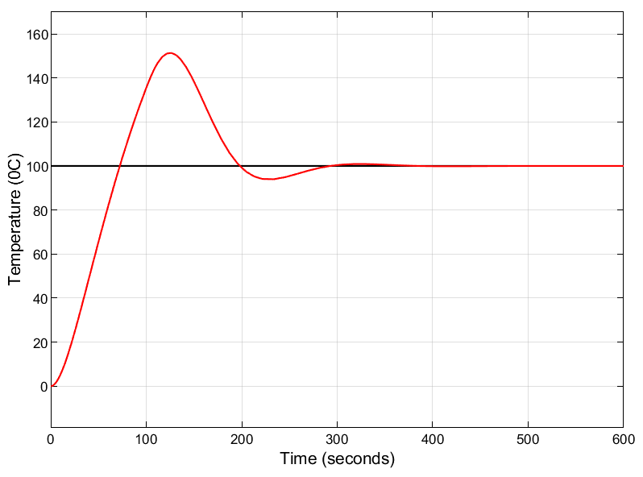

Hình : Ngo ra nhiệt độ trong trường hợp 2

Từ hình 18, chúng ta có POT = 50,758%, thời gian tăng bằng 50,804 giây, sai số trạng thái ổn định (tiêu chuẩn 2%) là 0,07, thời gian cài đặt là 270,517 giây

Nhận xét: Tín hiệu đầu ra của mạch hở được định dạng theo bậc thứ nhất và độ trễ pha trong Hình 24, có cùng đặc tính so sánh với tín hiệu ra của mạch hở được định dạng theo bậc hai trong Hình 4.

Kết luận là bộ điều khiển PID được thiết kế cho trường hợp 1 tương ứng cho hệ thống trong trường hợp 2.